Prénom : ………………………… | Date : ………………………………………………………

 | « G g G g et J j J j » (02)

1./ Complète avec la bonne syllabe (ga, ge, gi, go, gu, gé, gue, gui…) :

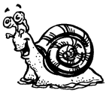 |  |  | 
un escar………t | une horlo……… | une mar………rite | un fa………t

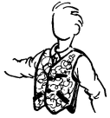 |  |  | 
un ………let | ……gnol | un ………teau | une lu………

2./ Complète avec « j » , « g » ou « gu » (tu peux t’aider d’un dictionnaire) :

 |  | 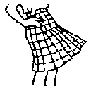 | 
une bou……ie | une oran……e | une ……upe | un dra……on

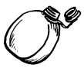 | 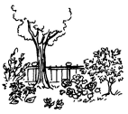 | 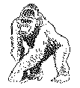 | 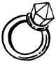
une ……ourde | un ……ardin | un ……orille | une ba……e

3./ Recopie :

un juge | …………………………… | …………………………… | …………………………… | ……………………………

GUIGNOL | …………………………… | …………………………… | …………………………… | ……………………………

²un ²jongleur | …………………………… | …………………………… | …………………………… | ……………………………

²je gagne | …………………………… | …………………………… | …………………………… | ……………………………

